05211 250,0 C-Wandprofil CW 50-50-06 Stahlblech, verzinkt

Protektorwerk Florenz Maisch

Eigenschaften

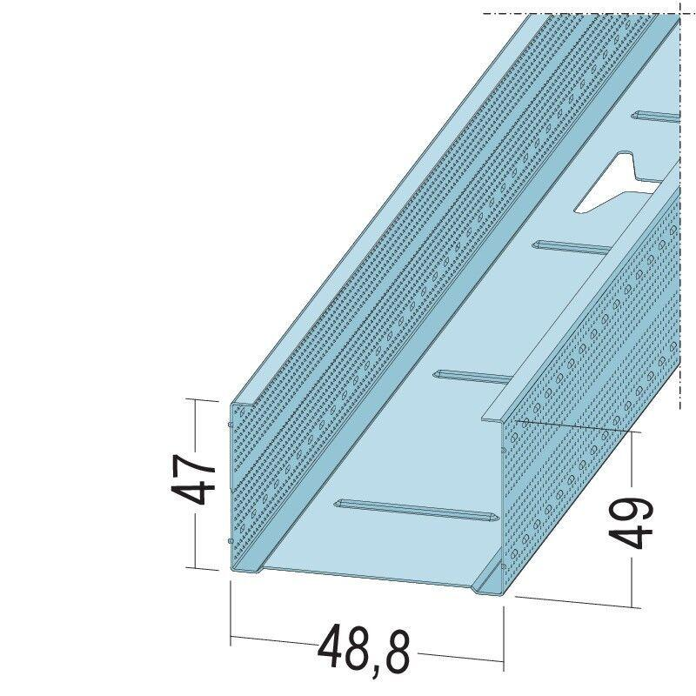

GTIN:

4012560816157

HAN:

109948

Oberfläche

verzinkt

Profilart

Wandprofil

Profilform

C-Profil

Werkstoff

Stahl

Breite (mm)

48,80

Höhe (mm)

49,00

Länge (mm)

2.500,00

Stärke (mm)

0,60

Brandverhalten

A1